«Играем вместе с ребёнком в песке»
Ребёнок в возрасте от одного года до трёх лет любит трогать песок руками, копаться в нём совком, лопаткой. Ему нравится вставлять в него палочки, веточки, листики, камушки. А еще малыш любит песок топтать и разбрасывать. Покажите ребёнку, какой песок сухой, а какой мокрый. Объясните ему, что из мокрого песка кулич "выпекается, а из сухого - рассыпается. Научите малыша насыпать песок в ведёрки, формочки, утрамбовывать его лопаткой или ладошкой, перекладывать и пересыпать из одной ёмкости в другую. Покажите, как надо копать ямы и насыпать кучи. Можно лепить руками из мокрого песка заборчики и башенки. Это даже проще, чем лепить куличики. Ручки сдвинул, убрал, получилась горка.
Когда ребёнок станет чуть постарше, покажите ему, как лепить заборчики по кругу. К ней можно пристроить башенки - куличики, сделанные из ведёрок. На большую башню можно сверху выложить куличик из маленькой формочки, и у башенки получиться красивый верх. Покажите малышу, как при помощи дощечек и палочек можно сделать мосты. На песке можно рисовать. Только вместо карандаша или фломастера ребенку понадобится палочка, нет палочки - можно рисовать просто пальчиком. Малыш с удовольствием двигается, чертит как по сухому, так и по мокрому песку.а взрослый отгадывает, что это он изобразил.
Игры для детей:
"Топчем дорожки", " Шли по дороге". Мама вместе с малышом шагают по песку, оставляя следы, при этом можно использовать слова такой потешки: "Большие ноги шли по дороге: То-о-п, то-о-п, то-о-п. Маленькие ножки бежали по дорожке: Топ-топ-топ! Топ! Топ-топ-топ! Топ!" Взрослый и ребёнок могут изменять эту игру, изображая того, кто может оставлять большие и маленькие следы. Большие следы оставляет косолапый медведь. Маленькие следы оставит после себя маленькая белочка.
"Норки для мышки" Ребёнок вместе со взрослым копает небольшие ямки - норки руками или совочком. Затем мама обыгрывает постройку с помощью игрушки. Например, мама берет игрушечную мышку в руки, имитируя её писк. Затем ее "мышка-нарушка" пробирается в каждую норку и хвалит ребёнка за то, что он сделал для неё замечательные домики. Домики можно делать и для других игрушек - зайчиков, лисят, медвежат и пр.
"Я пеку, пеку, пеку". Ребёнок "выпекает" из песка разнообразные изделия (булочки, пирожки, тортики). Для этого малыш может использовать разнообразные формочки, насыпая в них песок, утрамбовывая их рукой или совочком. Пирожки можно "выпекать" и руками, перекладывая мокрый песок из одной ладошки в другую. Затем ребёнок "угощает" пирожками маму, папу, кукол.
"Заборчики" Малыш руками лепит заборчики по кругу. За таким забором можно спрятать зайку от злого серого волка. "Волшебные отпечатки на песке" Мама и малыш оставляют отпечатки на мокром песке своих рук и ног, а затем дорисовывают их или дополняют камешками, чтобы получились весёлые мордочки, рыбки, осминожки, птички и т. д.
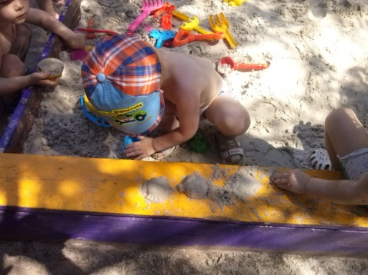 | 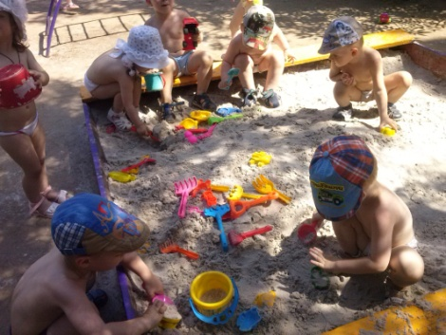 | 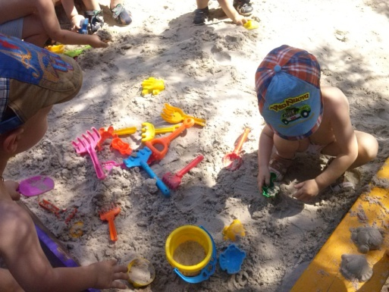

Материал подготовил:

Голяк С.В., воспитатель
МКДОУ д/с № 13 с. Арзгир

